Математика 18 апреля 2024 год

Класс: 2 Б

Учитель: Попова Л.П.

Технологическая карта
Тема | «Решение задач на увеличение и уменьшение числа в несколько раз».
Цель:  Задачи урока: | Создание условий для развития решения задач на увеличение (уменьшение) числа в несколько раз.  - Актуализировать знания о задачах на увеличение (уменьшение) числа на несколько единиц.  - Ввести понятие «увеличение (уменьшение) числа в несколько раз».  - Научить:  — решать задачи на увеличение (уменьшение) числа в несколько раз;  — определять различие между задачами на увеличение (уменьшение) числа в несколько раз и обосновывать своё мнение;  — выполнять учебное задание в соответствии с правилом;  — выполнять взаимопроверку учебного задания;  — формулировать понятные высказывания в рамках учебного диалога, используя термины.  Формировать УУД:  – Личностные: способность к самооценке на основе критерия успешности учебной деятельности.  – Регулятивные УУД:  -определять и формулировать цель на уроке с помощью учителя;  - планировать своё действие в соответствии с поставленной задачей;  -вносить необходимые коррективы в действие после его завершения на основе его оценки и учёта характера сделанных ошибок.  – Коммуникативные УУД:  -слушать и понимать речь других;  -оформлять свои мысли в устной форме;  -договариваться с одноклассниками совместно с учителем о правилах поведения и общения и следовать им.  – Познавательные УУД:  -ориентироваться в своей системе знаний;  -осуществлять анализ объектов;  -преобразовывать информацию из одной формы в другую: составлять ответы на вопросы.
Планируемый результат | Предметные:  Решать задачи на увеличение (уменьшение) числа на несколько единиц;  Составлять и решать задачи на увеличение (уменьшение) числа в несколько раз.  Знания: узнают новый вид задач. Умения: научатся решать задачи и оформлять решение задач.  Навыки: решать примеры на табличное умножение и деление, сложение и вычитание в пределах 100.  Метапредметные:  Регулятивные: использовать речь для регуляции своего действия.  Познавательные:  -выбирать наиболее эффективные способы решения задач в зависимости от конкретных условий;  — определять различие между задачами на увеличение (уменьшение) числа на несколько единиц и обосновывать своё мнение;  — определять различие между задачами на увеличение (уменьшение) числа в несколько раз и обосновывать своё мнение;  Коммуникативные:  -формулировать собственное мнение и позицию;  -договариваться о распределении функций и ролей в совместной деятельности  Личностные:  — понимание собственных достижений при освоении учебной темы,  -развитие мотивации учебной деятельности и личностного смысла учения,  -заинтересованность в приобретении и расширении знаний и способов действий,  -творческий подход к выполнению заданий.
Автор УМК: «Школа России»
Тип урока: | ОНЗ.
Основные понятия | “В … больше”, “В … меньше”
Используемые технологии: | ИКТ, технология проблемного обучения, здоровьесберегающие.
Формы организации познавательной деятельности: | диалог, фронтальная работа, самостоятельная работа, работа в парах.
Межпредметные связи  Методы обучения. | Окружающий мир, литературное чтение, русский язык.  Наглядные, словесные, игровые.

Этап | Деятельность учителя | Деятельность учащихся | УУД
1.Самоопределение к  деятельности.  Организационный момент.  Цель: включение в деловой ритм. | Сейчас у нас урок математики. Открываем тетради, записываем число | Настраиваются на работу-«открытие» нового знания.  Включаются в деловой ритм. | Коммуникативные: планирование учебного сотрудничества с учителем, одноклассниками.
2.Актуализация знаний и  фиксация затруднений в  деятельности.  Цель: подготовка мышления учащихся к применению имеющихся знаний в изменённой ситуации. | -Начинаем наш урок со счёта 2 человека у доски, остальные в тетради  4 карточки для индивидуальной работы  1. Устный счёт  -Найдите произведение чисел 2 и 8 16  - 15 разделить на 3 5  -5 умножить на 7 35  -найдите частное чисел 32 и 4 8  -Делимое 30 делитель 5 найдите частное 6  -Найдите произведение чисел 7 и 3 21  -18 разделить на 6 3  Проверка  16, 5, 35, 8, 6, 21, 3.  2.Проверка домашнего задания  -Ребята, а какое было домашнее задание?  -ребята у кого так решено? | Фронтальная работа  Молодцы,справились со счетом  Оценка работ  Решали задачи  2 карточки ,  2 у доски  Оценка домашнего задания | Коммуникативные:  планирование учебного  сотрудничества с учителем и сверстниками. Познавательные:  логические- анализ объектов с целью выделения признаков
3.Постановка учебной  задачи.  Цель: обеспечение мотивации и принятия цели учебно- познавательной деятельности. | 2.Отгадайте ребус  Какие задачи мы уже умеем решать?  Тема урока: задачи на увеличение/уменьшение числа в несколько раз  -Какие задачи поставим перед собой?  -Научимся увеличивать и уменьшать числа в несколько раз  -Научимся решать задачи на уменьшение и увеличение числа в несколько раз | задача  Кластер  Определяют тему и задачи урока. | Регулятивные:целеполагание.  Познавательные:самостоятельное выделение и формулированиепознавательной цели;Коммуникативные: умение точно выражать свои мысли.
4.Построение проекта  выхода из затруднения.  Цель: организовать «открытие» детьми способа действий. | Сейчас вспомним сначала как увеличивать и уменьшать число на несколько единиц.  -Выполняем в тетради, а к доске пойдёт…  Выполняем рисунок:  -Вырезали 3 красных кружка,а синих на 3 кружка больше. Сколько синих кружков получили?  Каким действием запишем? Сделаем вывод ….  -вырезали 2 жёлтых кружка, а зелёных в 3 раза больше. Сколько зелёных кружков получили? Сделаем вывод… (кластер)  Положили 6 синих кружков, а жёлтых на 4 меньше. Сколько желтых кружков получили?  Взяли 4 белых кружка, а чёрных в 2 раза меньше. Сколько чёрных кружков взяли?  Запомни!!!  - | Объясняют устно с опорой на наглядный материал  3+3=6  Сравнение  3 раза по столько же сколько жёлтых
5.Физминутка | аудиозапись ритмичной мелодии. | Выполняют движения.
6.Первичное закрепление.  Цель: установление правильности и осознанности усвоения нового учебного материала. | - Теперь это правило применим в наших задачах.  Обратимся в рабочий лист. У доски с комментированием  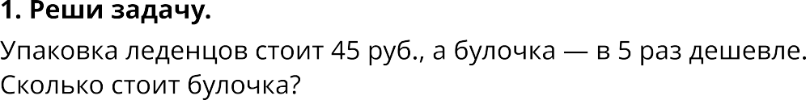  Пrrrrrrrш: :I  пппппппп  I  IU  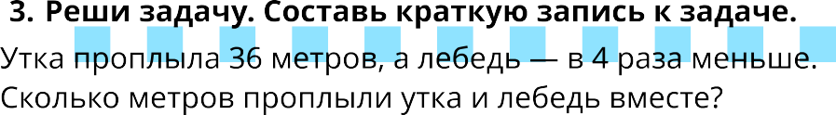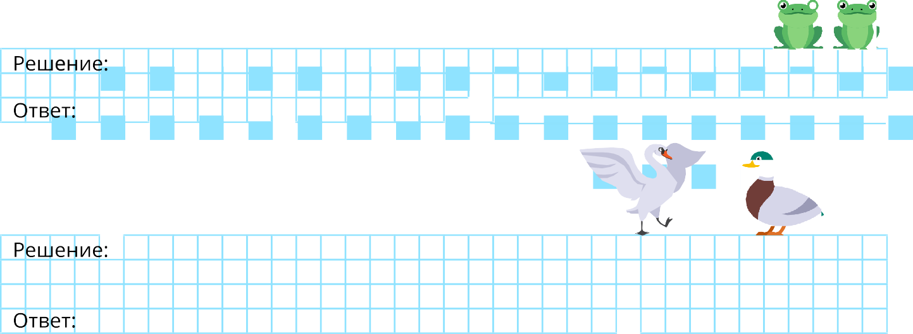  Первая лягушка пропрыгала 9 дм, а вторая - в 2 раза больше.  Сколько дециметров пропрыгала вторая лягушка?  г  Г  llffllIIflIIIfl  u  □  □  Il | Решение задач у доски и на рабочих листах  (1 ученик решает объяснением | Регулятивные: контроль, оценка, коррекция. Познавательные:  общеучебные–умение  структурировать знания, выбор  решения задания, умение  осознанно и произвольностроить речевое высказывание коррекция,  оценка действий партнёра.
7.Самостоятельная работа с  самопроверкой по эталону.  Цель: выявление качества и уровня овладения знаниями и способами действий, обеспечение их коррекции. | Выполнение на карточке  Самопроверка по эталону. | Взаимопроверка Оценивание | Регулятивные: контроль,  коррекция, выделение и  осознание того, что уже усвоено и что ещё подлежит усвоению, осознание качества и уровня  усвоения.  Личностные:  самоопределение.
9.Рефлексия деятельности | Подведем итог нашего урока. Какова была главная задача? Выполнили мы ее? – Чему учились? | Отвечают на вопросы | Коммуникативные: умение выражать свои мысли

